XVI ENCUENTRO DE JÓVENES INVESTIGADORES EN PALEONTOLOGÍA (EJIP) - EUSKAL KOSTALDEA

PROGRAMA PRELIMINAR

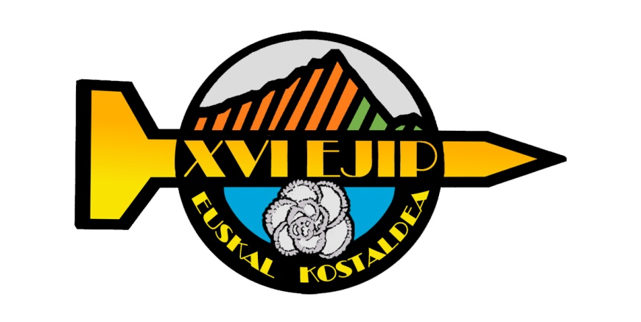

Comité Organizador XVI EJIP EUSKAL KOSTALDEA

PRESENTACIÓN
Desde el año 2002 se viene celebrando anualmente, entre los meses de abril y mayo, la reunión científica entre jóvenes investigadores en Paleontología y áreas afines, con el objetivo de dar a conocer la labor investigadora, así como fomentar la colaboración entre diversas líneas científicas. En sus dieciséis años de historia será la primera vez que se celebre en el País Vasco, por lo que se prevé una gran acogida de investigadores de toda la Península Ibérica. Jóvenes Investigadores de diferentes áreas de Geología de la Universidad del País Vasco (UPV/EHU) recogen el testigo de la organización de este encuentro.
El número de participantes ha ido aumentando notablemente desde su primera edición hasta alcanzar casi el centenar de investigadores que cada año muestran su interés en contribuir con su conocimiento. Se estima que para la próxima edición las cifras superen las de años anteriores.
El Comité Organizador de la 16ª edición del Encuentro de Jóvenes Investigadores en Paleontología (EJIP) presenta su interés en celebrar esta reunión en la localidad guipuzcoana de Zarautz, debido a que reúne unas óptimas condiciones a nivel de infraestructura, localización e interés cultural. Además, el interés geopaleontológico que presentan sus alrededores hace de Zarautz un lugar idóneo para la realización de este evento.
PROGRAMA PRELIMINAR
El próximo EJIP tendrá lugar entre el 11 y 14 de abril del 2018. Los asistentes se alojarán en el Albergue Igerain, así como en hoteles cercanos a comercios y establecimientos locales donde poder disfrutar de la amplia oferta gastronómica que ofrece este pueblo. La programación se resume en la siguiente tabla:
11 miércoles | 12 jueves | 13 viernes | 14 sábado
- Recepción de participantes  - Visita turística guiada en Zarautz | - Ceremonia de apertura  - Sesiones de comunicación oral  - Conferencia magistral invitada  - Sesiones de comunicación tipo póster | - Sesiones de comunicación oral  - Conferencia magistral invitada  - Sesiones de comunicación tipo póster  - Acto de clausura con la presentación de futuras candidaturas  - Cena de clausura y entrega de premios | - Salidas de campo (visita flysch Zumaia, Cuevas de Ekainberri y Museo Nautilus)

ENTIDADES COLABORADORAS Y APOYOS
El congreso se organiza entre dos Departamentos de la Facultad de Ciencia y Tecnología de la Universidad del País Vasco (UP/EHU) (Estratigrafía y Paleontología y Mineralogía y Petrología) y Sociedad de Ciencias Aranzadi. Colaboran con la organización de este encuentro Sociedad Geológica de España (SGE), El Pakozoico, Sociedad Española de Paleontología (SEP), Zauarautzko Udala y la Escuela de Máster y Doctorado (MDe) . También No obstante, el Comité Organizador del XVI EJIP Euskal Kostaldea agradecería cualquier colaboración económica y/o material que facilitase el transcurso del congreso. Toda aquella ayuda recibida será reconocida y publicitada en todos los soportes informativos oficiales que surjan de este evento.
INFORMACIÓN Y CONTACTO
Correo electrónico: ejip2018@gmail.com
Página de Facebook: XVI EJIP – Zarautz
Twitter: XVI EJIP Zarautz @XVIEJIP2018
Página web: www.ejip2018.com

